Прилади емісійної спектроскопії
Контрольовані об'єкти і речовини.
Прилади й устаткування | Повітря | Вода | Грунт
Фотометри і спектрофотометри (атомно-емісійна спектроскопія) | Лужні і лужноземельні метали | Лужні і лужноземельні метали | Іони металів, вміст обмінних основ, рухомі форми мікро- і макроелементів

Розшифровка отриманих спектрів: якісний і кількісний аналіз інгредієнтів
Після отримання спектра аналізованої речовини здіснюють якісний і кількісний аналіз його компонентів.
Основою якісного (визначення складу речовини) емісійного спектрального аналізу є властивість кожного хімічного елемента випромінювати спектр характерною довжини хвилі. Загальне число ліній у спектрі багатьох елементів дуже велике: у торію понад 2500 ліній, в урану - більше 5000. Тому для цілей якісного аналізу необхідно встановити наявність або відсутність в спектрі так званих аналітичних або останніх ліній, які отримали свою назву тому, що зникають останніми в спектрі елемента при зменшенні його концентрації в пробі. Останні лінії добре вивчені, їх довжини хвиль і характеристику інтенсивності можна знайти в спеціальних таблицях і атласах спектрального аналізу, які складені в залежності від джерела збудження, в якому отримано спектр.
Для визначення складу аналізованої речовини його спектр фотографують зазвичай над спектром заліза (є вторинним стандартом), що має в своєму складі найбільшу кількість характерних ліній (рис. 6.2).
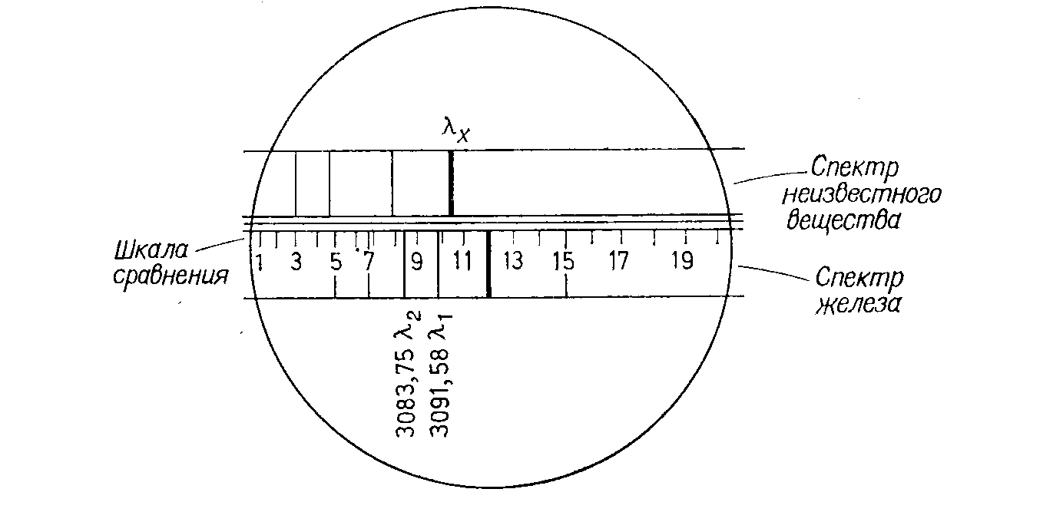
Рис. 3.2. Збільшена ділянка фотопластини зі спектрів та шкала для порівняння (довжина хвиль в нанометрах: 1нм = 10⁻⁹ м).
308,375
309,158

1
2
Для визначення довжини хвилі заданої лінії 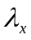 вимірюють відстань а1 від цієї лінії до найближчої до неї лінії спектра заліза, довжина хвилі якої 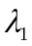 точно відома, і відстань а2 до іншої лінії з відомою довжиною хвилі 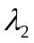 (рис. 6.3).
Після цього розраховують довжину хвилі за формулою:
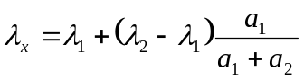. (6.1)
Приклад 1. При дослідженні емісійного спектра аналізованого зразка грунтів була виділена аналітична лінія з невідомою довжиною λ_{х}.. З метою визначення довжини хвилі розглянутої лінії обрані дві близько розташованих лінії в спектрі заліза з відомими довжинами хвиль: λ₁ = 321,0 і λ₂ = 322,2 нм. На вимірювальній шкалі мікроскопа отримані наступні відліки: b₁ = 9,12 - відмітка розташування першої лінії в спектрі заліза, розташованої зліва від аналізованої лінії, b₂ = 10,48 - відмітка другої лінії в спектрі заліза, розташованої праворуч від аналізованої лінії, b_{х} = 10,13 мм - відмітка аналізованої лінії, виділеної в спектрі грунтового зразка. Яка довжина хвилі шуканої лінії? Ідентифікувати за виділеною лінією речовину, що входить до складу зразка.
Рішення. Так як вибрані лінії заліза - λ1 і λ2 знаходяться відповідно зліва і справа, для визначення довжини хвилі аналізованої лінії скористаємося формулою 6.1:
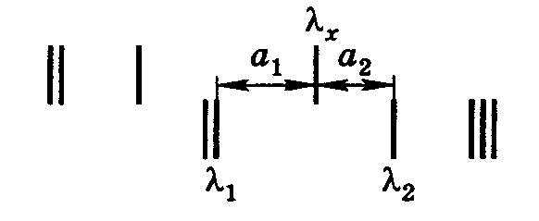
Попередньо за даними відрахунку знаходимо відстань від ліній в спектрі заліза до лінії, що визначається – значення а₁ и а₂:
Рис. 3.3. Визначенн довжини хвилі спектральної лінії
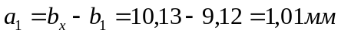
Підставляємо відповідні числові значення в рівняння 6.1 знаходимо значення λ_{х}:
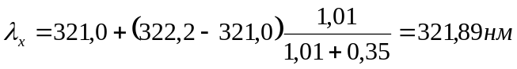

Звернувшись до таблиці 6, додатків, ідентифікуємо р-ну: лінія з довжиною хвилі 321,89 нм характерно для групи ліній у складі заліза.

Кількісні показники елементів, що містяться в досліджуваній пробі, визначають за допомогою різних способів. Одним з них є визначення за інтенсивністю спектральних ліній. Інтенсивність спектральних ліній при інших рівних умовах визначається кількістю збуджених атомів в джерелі збудження, яке залежить не тільки від концентрації елемента в пробі, але і від умов збудження. Зв'язок між інтенсивністю спектральної лінії і концентрацією елемента в пробі при стабільній роботі джерела порушення встановлюється рівнянням:
I = ac, (6.2)
де а - коефіцієнт пропорційності; с - концентрація речовини.
Залежно від способів оцінки інтенсивності розрізняють наступні методи: 1) візуальний; 2) фотографічний; 3) фотоелектричний.
Найбільш поширеним з фотографічних методів кількісного спектрального аналізу є метод трьох еталонів. Сутність його полягає в тому, що на одній пластині фотографують спектри аналізованого зразка і трьох еталонів, тобто зразків, що містять відому кількість елементу, що визначається, їх ще називають стандартними зразками. За спектрами еталонів будують градуювальний графік, за яким потім знаходять значення концентрації речовини в розглянутій пробі.

Завдання для самостійної роботи
1. При дослідженні грунтового зразка був отриманий емісійний спектр. На рис. 6.2 представлено збільшене зображення ділянки фотопластинки зі знятим спектром і міліметрової шкали, вмонтованої в об'єктив збільшувача. Визначте довжину хвилі невідомої лінії, і ідентифікуйте речовину відповідно до таблиці (табл. 6, додатки) найбільш характерних ліній в спектрі грунтів.
2. При дослідженні ґрунтових зразків були виявлені аналітичні лінії невідомих речовин.
В-т | Довжина хвиль обраних ліній заліза, нм |  | Відрахунок за шкалою мікроскопа, мм
В-т | λ₁ | λ₂ | b₁ |  | b₂ | b_{х}
1 | 342,410 | 342,700 | 5,08 | 6,14 |  | 5,62
2 | 380,122 | 386,511 | 2,06 | 3,18 |  | 3,06
3 | 640,012 | 643,099 | 13,36 | 15,23 |  | 14,17
Для визначення довжини хвилі виявлених ліній були обрані дві прилеглі лінії в спектрі заліза з довжинами хвиль λ1 і λ2, і зняті відліки за шкалою вимірювального мікроскопа для цих ліній, які були рівні відповідно b1 b2 і (таблиця). Визначити довжину хвилі заданої лінії, якщо відлік за шкалою для неї дорівнює bх. Ідентифікувати аналітичні лінії по таблиці найбільш характерних ліній в спектрі грунтів (табл. 6, додатки).

Таблиця 6 - Найбільш характерні лінії в спектрі деяких грунтів.
Елемент, сполука | Область спектру, нм | Опис спектральних ліній при спостереженнях їх в грунтовому аналізі
Fe | 215,85–216,00 | Група з двох близько розташованих ліній
Fe | 225,95-226,09 | Група з семи близько розташованих ліній
Fe | 233,80-234,83 | Група з п'яти ліній
C | 247,86 | Дуже сильна лінія вуглецю
Si | 250,69-252,98 | Група з шести дуже інтенсивних ліній (в грунті) і среднеінтенсівних (в рослинах)
Fe | 259,84-259,96 | Дві інтенсивні лінії
Al | 265,25-266,04 | Дві інтенсивні лінії
Mg | 277,67-278,30 | Група з п'яти характерних рівнорозташованих ліній
Mg | 285,21-288,16 | Дві дуже інтенсивні лінії
Fe | 300,61-302,10 | Характерна група з п'яти ліній
Al | 308,22-309,27 | Дуже інтенсивний дублет, причому друга лінія більш інтенсивна
Fe | 309,99-310,07 | Група з чотирьох ліній, які зливаються в одну сильну
Ca | 315,88-318,13 | Три лінії
Fe | 321,0-322,2 | Дуже характерна інтенсивна група ліній
Na | 330,23 | Дуже інтенсивна лінія в рослинах і середньої інтенсивності в грунтах
Fe | 330,59-330,73 | Група з трьох ліній зливаються в одну інтенсивну лінію
Fe | 342,50-342,70 | Характерна група ліній
CN | 350,0-359,0  380,0-387,0  410,0-420,0 | Три дуже темні молекулярні смуги ціану
Fe | 452,52-453,17 | Група ліній, що виділяються на бідному лініями ділянці спектра
CaO | 547,30 | Кант молекулярної смуги
Fe | 639,35-643,09 | Група з п'яти равностоящих інтенсивних ліній на бідному лініями ділянці спектра

